**臺南市慶祝中華民國107年三五童軍節活動實施辦法**

一、實施目的：

(一)慶祝童軍節、表揚優秀童軍暨獎謝績優服務員。

(二)倡導青少年正當休閒活動，改善社會風氣。

二、指導單位：臺南市政府、中華民國童軍總會

三、主辦單位：臺南市童軍會

四、協辦單位：國立臺南高級海事水產職業學校、珊瑚潭長青童軍發展協會

五、活動日期：107年3月5日(星期一)上午08：00至下午13：00

六、活動地點：國立臺南海事樂群館(臺南市安平區世平路一號)

七、參加對象：

(一)本市各級童軍及服務員

(二)歡迎女童軍觀禮

(三)邀請中華民國童軍總會、臺灣省童軍會、臺南市長、民意代表、各童軍團主委、童軍會理監事、各機關首長、新聞記者等觀禮。

八、報名日期及辦法：

(一)**即日起至107年1月24日(星期三)止，參加童軍每人繳交100元(含便當、紀念布章)，帶隊團長及工作人員免繳。費用劃撥至郵政帳號：31446925，戶名：台南市童軍會，請連同劃撥收據傳真到06-2132383(以利對帳)，並請將報名表mail：**[**scouttainan@gmail.com**](mailto:scouttainan@gmail.com)**。**

(二)交通及保險費用請各校團自理。

(三)經費不足部分呈請市府補助。

九、獎勵辦法：

(一)幼童軍小隊闖關完成，頒發榮譽旗乙面與獎品。

(二)童軍、行義童軍為鼓勵完成分站活動，參加小隊的取前三分之一小隊頒發榮譽旗乙面與榮譽布章。

十、實施內容及流程：活動流程表如附件一。

十一、參加須知：

(一)請穿著各級標準童軍制服。

(二)請攜帶團旗、旗桿、紙筆、環保筷、健保卡、**個人水壺(現場僅提供補充水)**。

(三)請各團事先演練團呼及歌曲，分站活動實施辦法另訂。

十二、請惠予工作人員及帶隊老師公(差)假，並依敘獎辦法敘獎。

十三、本辦法如有未盡事宜，得隨時修正並公佈實施。

**臺南市慶祝中華民國107年三五童軍節活動流程表**

附件一

|  |  |  |  |  |
| --- | --- | --- | --- | --- |
| 時間 | 活動項目 | 活動地點 | 負責單位 | 備註 |
| 08：00  ｜  08：30 | 報到 | 學生活動中心-樂群館 | 行政組  接待組 |  |
| 08：40  ｜  10：00 | 慶祝大會 | 學生活動中心-樂群館 | 典禮組  表演單位 |  |
| 10：00  ｜  12：00 | 分站活動 | 幼童軍-大地遊戲  (地點：世平路公園)  童軍、行義-分站活動  (地點：城平路公園) | 活動組  場地組 | 請詳閱  場地配置圖 |
| 12：00  ｜  12：30 | 午餐 | 學生活動中心-樂群館 | 行政組  場地組 |  |
| 12：30  ｜  13：00 | 賦歸  場地復原 | 學生活動中心及周邊 | 場地組 |  |
| **下午活動課程為推薦課程，由各校自行規畫安排是否參加。** | | | | |
| 13：00  ｜  16：00 | 文化巡禮 | 推薦行程  1.古蹟巡禮路線：  安平古堡、朱玖瑩故居、安平樹屋、德記洋行、億載金城、德陽艦園區  2.美食定向路線：  安平老街、劍獅定向 | 各校自行安排 | **請詳閱**  **文化巡禮說明** |
| 特色課程 | 1.國手課程(射箭體驗)  2.水上課程(划船體驗)  3.科技課程(雷雕體驗)  4.知能課程(船艦體驗)  5.漁業課程(拋網體驗) | 臺南海事 | **請詳閱**  **特色課程說明** |

活動說明：

一、文化巡禮說明：本活動由各校自行安排參訪景點，請提醒參加同學，務必攜帶學生證或能證明是台南市民相關證件，可免收門票。(建議參加對象：各級童軍)

二、特色課程說明：本活動由國立臺南海事提供，每項課程各有兩梯次，因場地空間有限，每梯次採預先報名，每梯次人數額滿為止，並酌收**參加費用20元**。每人最多選擇兩項課程參加，建議參加對象：童軍、行義童軍。

1.國手課程(射箭體驗)：每梯次40人，課程時間為1小時，共有兩梯次，每人收20元。

2.水上課程(划船體驗)：每梯次40人，課程時間為1小時，共有兩梯次，每人收20元

(請攜帶換洗衣物) 。

3.科技課程(雷雕體驗)：每梯次40人，課程時間為1小時，共有兩梯次，每人收20元。

4.知能課程(船艦體驗)：每梯次30人，課程時間為1小時，共有兩梯次，每人收20元。

5.漁業課程(拋網體驗)：每梯次30人，課程時間為1小時，共有兩梯次，每人收20元。

**臺南市107年三五童軍節慶祝大會報名表**

附件二

**童軍、行義童軍報名表**

|  |  |  |  |
| --- | --- | --- | --- |
| **單位名稱** |  | **團次** |  |
| **聯絡人** |  | **聯絡電話** |  |

|  |  |  |  |  |  |
| --- | --- | --- | --- | --- | --- |
| **服務員報名表** | | | | | |
| **編號** | **姓名** | **飲食需求** | **編號** | **姓名** | **飲食需求** |
| **1** |  | □葷□素□不需便當 | **5** |  | □葷□素□不需便當 |
| **2** |  | □葷□素□不需便當 | **6** |  | □葷□素□不需便當 |
| **3** |  | □葷□素□不需便當 | **7** |  | □葷□素□不需便當 |
| **4** |  | □葷□素□不需便當 | **8** |  | □葷□素□不需便當 |

|  |  |  |  |  |  |  |  |
| --- | --- | --- | --- | --- | --- | --- | --- |
| **學員報名表** | | | | | | | |
| **編號** | **姓名** | **飲食需求** | **代碼** | **編號** | **姓名** | **飲食需求** | **代碼** |
| **例** | **王小明** | **■葷□素□不需便當** | **2A** | **例** | **陳小美** | **■葷□素□不需便當** | **3B** |
| **1** |  | □葷□素□不需便當 |  | 11 |  | □葷□素□不需便當 |  |
| **2** |  | □葷□素□不需便當 |  | 12 |  | □葷□素□不需便當 |  |
| **3** |  | □葷□素□不需便當 |  | 13 |  | □葷□素□不需便當 |  |
| **4** |  | □葷□素□不需便當 |  | 14 |  | □葷□素□不需便當 |  |
| **5** |  | □葷□素□不需便當 |  | 15 |  | □葷□素□不需便當 |  |
| **6** |  | □葷□素□不需便當 |  | 16 |  | □葷□素□不需便當 |  |
| **7** |  | □葷□素□不需便當 |  | 17 |  | □葷□素□不需便當 |  |
| **8** |  | □葷□素□不需便當 |  | 18 |  | □葷□素□不需便當 |  |
| **9** |  | □葷□素□不需便當 |  | 19 |  | □葷□素□不需便當 |  |
| **10** |  | □葷□素□不需便當 |  | 20 |  | □葷□素□不需便當 |  |
| **參加特色課程的同學，請填入課程代碼與梯次代碼。**  **課程代碼：**  **代碼1國手課程；代碼2水上課程；代碼3科技課程；代碼4知能課程；代碼5漁業課程**  **梯次代碼：**  **代碼A第一梯；代碼B第二梯** | | | | | | | |

(本表不敷使用請自行影印)

|  |  |
| --- | --- |
| 總計 | 學生： 人、帶隊教師： 人，共計： 人  素食： 人、葷食: 人、不需便當： 人  慶祝大會報名費： 元、特色課程報名費 元 |

報名即日起至107年1月24日（三）止，費用劃撥至郵政帳號：31446925，戶名：台南市童軍會，連同劃撥收據傳真到06-2132383，並請將報名表mail:scouttainan@gmail.com

**臺南市107年三五童軍節慶祝大會報名表**

附件三

**幼童軍報名表**

|  |  |  |  |
| --- | --- | --- | --- |
| **單位名稱** |  | **團次** |  |
| **聯絡人** |  | **聯絡電話** |  |

|  |  |  |  |  |  |
| --- | --- | --- | --- | --- | --- |
| **服務員報名表** | | | | | |
| **編號** | **姓名** | **飲食需求** | **編號** | **姓名** | **飲食需求** |
| **1** |  | □葷□素□不需便當 | **5** |  | □葷□素□不需便當 |
| **2** |  | □葷□素□不需便當 | **6** |  | □葷□素□不需便當 |
| **3** |  | □葷□素□不需便當 | **7** |  | □葷□素□不需便當 |
| **4** |  | □葷□素□不需便當 | **8** |  | □葷□素□不需便當 |

|  |  |  |  |  |  |
| --- | --- | --- | --- | --- | --- |
| **編號** | **姓名** | **飲食需求** | **編號** | **姓名** | **飲食需求** |
| **1** |  | □葷□素□不需便當 | **16** |  | □葷□素□不需便當 |
| **2** |  | □葷□素□不需便當 | **17** |  | □葷□素□不需便當 |
| **3** |  | □葷□素□不需便當 | **18** |  | □葷□素□不需便當 |
| **4** |  | □葷□素□不需便當 | **19** |  | □葷□素□不需便當 |
| **5** |  | □葷□素□不需便當 | **20** |  | □葷□素□不需便當 |
| **6** |  | □葷□素□不需便當 | **21** |  | □葷□素□不需便當 |
| **7** |  | □葷□素□不需便當 | **22** |  | □葷□素□不需便當 |
| **8** |  | □葷□素□不需便當 | **23** |  | □葷□素□不需便當 |
| **9** |  | □葷□素□不需便當 | **24** |  | □葷□素□不需便當 |
| **10** |  | □葷□素□不需便當 | **25** |  | □葷□素□不需便當 |
| **11** |  | □葷□素□不需便當 | **26** |  | □葷□素□不需便當 |
| **12** |  | □葷□素□不需便當 | **27** |  | □葷□素□不需便當 |
| **13** |  | □葷□素□不需便當 | **28** |  | □葷□素□不需便當 |
| **14** |  | □葷□素□不需便當 | **29** |  | □葷□素□不需便當 |
| **15** |  | □葷□素□不需便當 | **30** |  | □葷□素□不需便當 |

(本表不敷使用請自行影印)

|  |  |
| --- | --- |
| 總計 | 學生： 人、帶隊教師： 人，共計： 人  素食： 人、葷食: 人、不需便當： 人  慶祝大會報名費： 元 |

報名即日起至107年1月24日（三）止，費用劃撥至郵政帳號：31446925，戶名：台南市童軍會，連同劃撥收據傳真到06-2132383，並請將報名表mail:scouttainan@gmail.com

**臺南市慶祝中華民國107年三五童軍節活動場地配置圖**

附件四

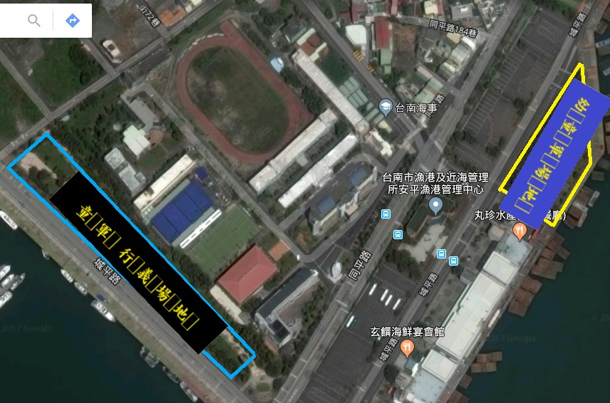

**臺南市慶祝中華民國107年三五童軍節活動交通資訊**

**自行開車/遊覽車：**

**1.中山高速公路永康交流道往台南方向-中正南路-中華北路-中華西路—右轉民權路四段-安北路至世平路左轉-抵達國立臺南海事**

**2.中山高速公路-國道八號-安吉路-右轉西部濱海公路台17線、台南市方向世平路右轉即可到達國立臺南海事。**

**公車：**

**2路公車(崑山科大往安平)請從台南火車站北站上車 相關公車動態資訊可下載APP：大台南公車動態**

|  |  |  |  |
| --- | --- | --- | --- |
| **上車站：台南火車站(北站)預估到站時間** | | | |
| **06：30** | **06：45** | **07：00** | **07：15** |
| **下車站：臺南海事預估到站時間** | | | |
| **07：15** | **07：30** | **07：45** | **08：00** |